# Proyecto interdisciplinario

## Primer cuatrimestre

### Propuesta de trabajo Grupo: 15 División: A

**Integrantes:** Camila Gonzalez Taboada, Melina Escalante, Lola González Rodriguez y Sofía Pappolla

Título de la propuesta: WEATHER DONUT - ROSCO

**Descripción de la propuesta:**

Vamos a desarrollar una aplicación web que permita divulgar y conocer las características del ODS 13 **"Acción por el clima"** en profundidad.

Tendrá formato de rosco, con una consigna para cada letra que el jugador podrá responder con una palabra en un espacio en blanco según corresponda y enviarla o pasar (pasapalabra).

Al finalizar el juego, el jugador verá su puntaje y las respuestas correctas.

El nombre del jugador y su puntaje se guardará en una base de datos; para que luego estos se puedan visualizar.

A continuación, especificaremos los bocetos de la interfaz de la aplicación.

—-------------------------------------------------------------

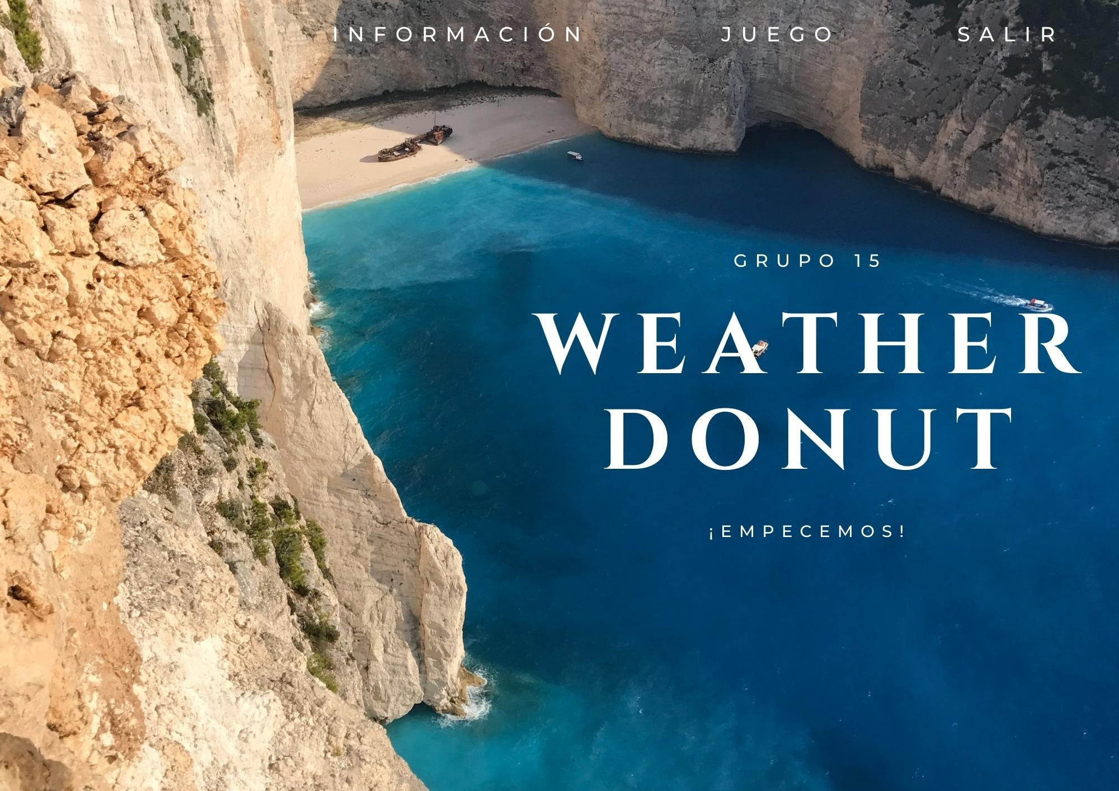

Página de inicio. La cual introduce el nombre del juego y sus opciones

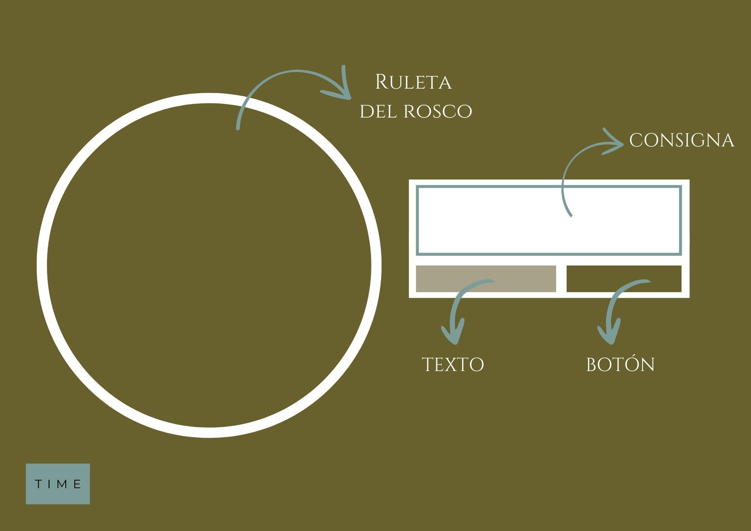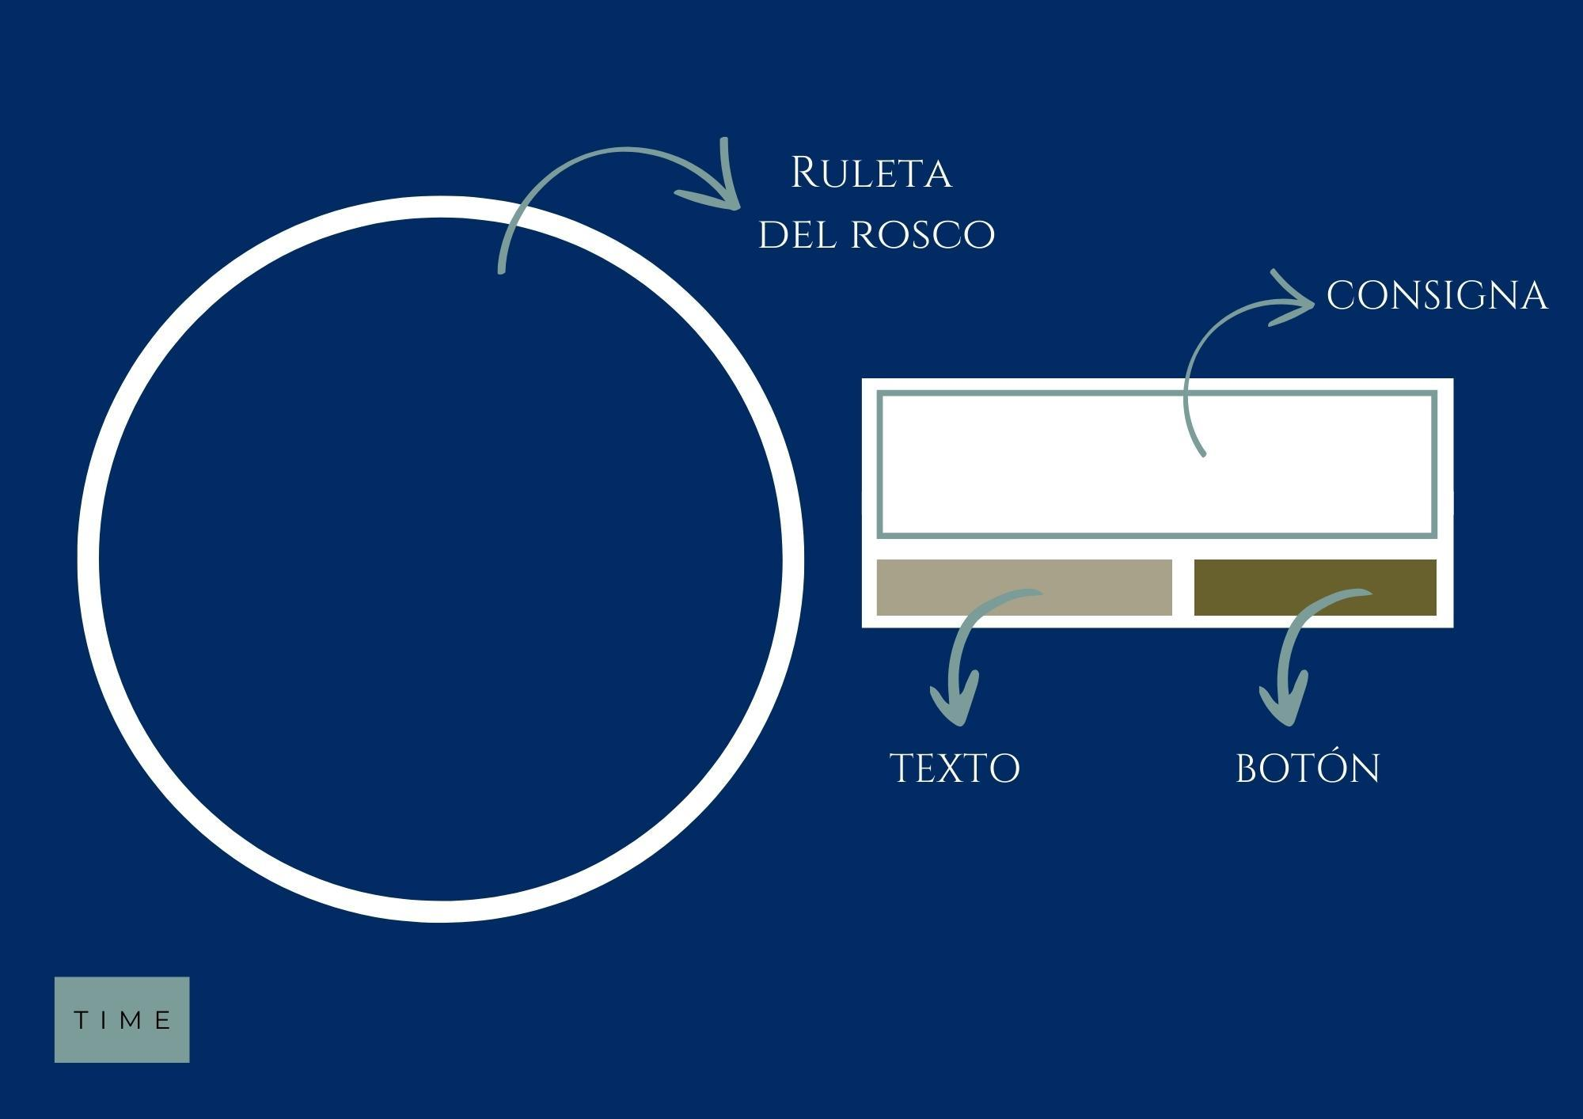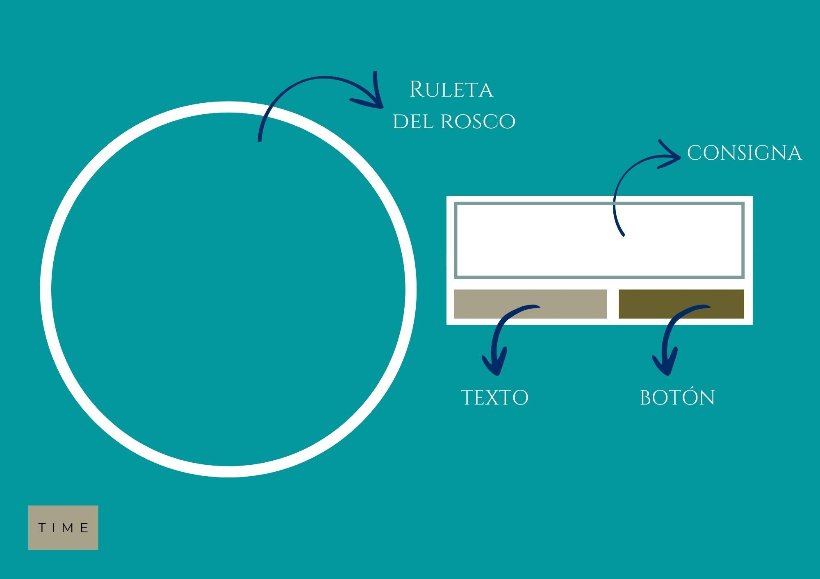

Página del juego

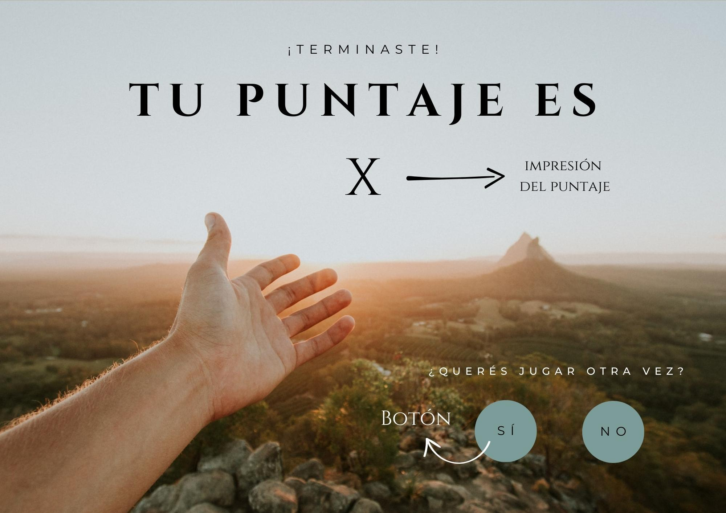

Página que se verá al finalizar el juego

**Funcionalidad:**

* Un jugador
* 27 rondas (1 consigna por letra)
* Opción de pasar (pasapalabra) o de enviar y al final opción de volver a jugar
* Consignas y respuestas (1 palabra), jugador y sus puntajes en base de datos.
* Evolución de un jugador
* Tiempo: cuenta regresiva

**Tareas**

1. Investigación y redacción de consignas y sus respuestas
2. Diseño de imagen y de la UI
3. Diseño de la base de datos
4. Funciones de interacción con la base (API, Flask)
5. Front-end del juego (HTML, CSS, JS)
6. Testeo
7. Puesta en producción

**Responsabilidades**

1. Gonzalez Taboada: 1) 3) 6) 7)
2. Gonzalez Rodriguez: 1) 2) 4) 6) 7)
3. Escalante 5) 6) 7)
4. Pappolla 5) 6) 7)

Primer entregable (30/6)

* Estructura de la base de datos
* Preguntas y respuestas
* Reglas y puntajes
* Maqueta html

Segundo entregable (7/7)

* API en flask de preguntas y respuestas
* UI de preguntas y respuestas en conjunto con back-end
* Pruebas de juego

Tercer entregable (14/7)

* Juego completo en línea